РГЗ 2, задание 4, вариант 6;

Выполнил Горбенко К.Н., группа ИВТ/б-12о.

Построить плоское изображение графа:

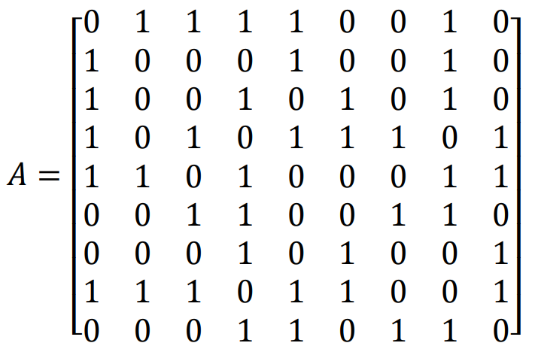

Построим граф:

**х3**

**х4**

**х1**

**х2**

**х5**

**х6**

**х7**

**х8**

**х9**

Выделим простой цикл и оставшиеся после его выделения сегменты:

II

**х3**

**х4**

**х1**

**х8**

**х5**

I

**х3**

**х8**

**х4**

**х1**

**х5**

**х1**

**х2**

**х1**

**х8**

**х5**

**х9**

**х7**

**х6**

**х8**

**х5**

**х4**

**х3**

Сегмент $\left(x_{3},x_{4},x_{5}, x_{6},x_{7},x_{8},x_{9}\right)$ имеет 1 допустимую грань, включаем его в плоское изображение:

**х3**

**х4**

**х1**

**х8**

**х5**

**х6**

**х7**

**х9**

VIII

VII

VI

IV

III

II

I

V

Все оставшиеся сегменты имеют 1 допустимую грань, включаем их по одному. Сегменты $\left(x_{1},x_{2},x_{5}, x_{8}\right)$, $\left(x_{3},x_{8}\right)$:

X

I

II

III

IV

V

VI

VII

VIII

IX

**х3**

**х4**

**х1**

**х8**

**х5**

**х6**

**х7**

**х9**

**х2**

XI

Сегменты $\left(x_{1},x_{5}\right)$, $\left(x_{1},x_{4}\right)$ все еще имеют по 1 допустимой грани, включаем их в плоское изображение:

X

I

II

III

IV

V

VI

VII

VIII

IX

**х3**

**х4**

**х1**

**х8**

**х5**

**х6**

**х7**

**х9**

**х2**

XI

XIII

XII

Получили плоское изображение графа.

Цикломатическое число графа $ϒ=20-9+1=12$. Число граней совпадает с цикломатическим числом, значит, плоский граф построен верно.